**МИНИСТЕРСТВО НАУКИ ВЫСШЕГО ОБРАЗОВАНИЯ РОССИЙСКОЙ ФЕДЕРАЦИИ**

**ПЕНЗЕНСКИЙ ГОСУДАРСТВЕННЫЙ УНИВЕРСИТЕТ**

**Кафедра «Система автоматизированного проектирования»**

**ОТЧЁТ**

**по дисциплине “Программирование”**

**по практической работе № 6**

**Выполнил ст.гр 22ВА1:**

**Коньшин И.В.__________________**

**Попченков Д.И._________________**

**Проверил:**

**А.А. Гудков____________________**

**Ю.И. Евсеева__________________**

2022

**Цель работы**: научиться работать с двумерными массивами.

**Ход работы**

**Упражнение №1**. Дана целочисленная квадратная матрица. Определить произведение элементов в тех строках, которые не содержат отрицательных элементов.

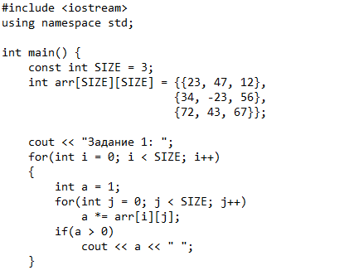

**Результат:**



**Упражнение №2.** Дана целочисленная квадратная матрица. Определить максимум среди сумм элементов диагоналей, параллельных главной диагонали матрицы.

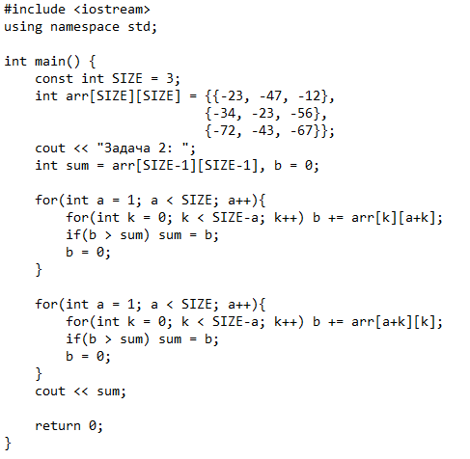

**Результат:**



**Вывод:** мы научились работать с двумерными массивами.